**Město Kolín**

**Nařízení města Kolín**

**O placeném stání silničních osobních motorových vozidel na místních komunikacích a určujícím úseky místních komunikací ve vymezených oblastech města Kolína**

Rada města Kolína se na svém zasedání dne 22.1.2024 usnesla vydat dle ustanovení § 11 odst.1), § 61 odst.2) písm. a ) a §102 odst.2 písm. d) zákona č.128/2000 Sb., o obcích, ve znění pozdějších předpisů, dle ustanovení § 23 odst. 1 písm.a) a písm. c) zákona č.13/1997 Sb., o pozemních komunikacích, ve znění pozdějších předpisů (dále jen zákon o pozemních komunikacích“), toto nařízení města:

**Článek 1**

**Základní ustanovení**

1. Toto nařízení města (dále jen „nařízení“) vymezuje v souladu s ust.§ 23 odst.1 písm.a) zákona č.13/1997 Sb., ve znění pozdějších předpisů, v zájmu organizován í dopravy a s ohledem na zajištění maximálního využití parkovacích kapacit na území města Kolína místní komunikace nebo jejich určené úseky (dále jen „vymezené komunikace“), které lze užít za cenu sjednanou v souladu s cenovými předpisy k stání silničních osobních motorových vozidel kategorie M1 (dále jen „SOMV“) na dobu časově omezenou (nejvýš však 24 hodin - parkovací automaty), nebo na nichž je povoleno stání SOMV provozovaných právnickou nebo fyzickou osobou za účelem podnikání podle zvláštního právního předpisu [1], která má sídlo nebo provozovnu ve vymezené oblasti, nebo k stání SOMV fyzické osoby, která má sídlo trvalého pobytu ve vymezené oblasti.
2. Maximální ceny za užívání místních komunikací nebo jejich určených úseků jsou stanoveny v souladu s cenovými předpisy v samotném Nařízení Ceník města Kolín za užívání komunikací ve vymezených oblastech k stání SOMV a provozní doba parkovacích automatů (dále jen „PA“) vydaného dle zákonného zmocnění ust. § 10 odst.1 zákona č.526/1990 SB., O CENÁCH (Ceník).
3. Vymezená oblast ve městě Kolín je uvedena v Příloze č. 1 (písm. a I. a II.) tohoto nařízení.

1. Postup podání žádosti o vystavení jednotlivých typů parkovacích karet (PK) je uveden v Příloze č. 2 tohoto nařízení.
2. Tímto nařízením se v souladu s cenovými předpisy stanovují maximální ceny za užívání komunikací ve vymezené oblasti. Uvedeny jsou v Příloze č. 1 tohoto nařízení. Aktuální ceny parkovacích karet pro následující kalendářní rok stanovuje svým usnesením Rada města Kolína nejpozději do 30. listopadu běžného roku.

**Článek 2**

**Základní pojmy a zkratky**

1. Komunikace vymezené k stání SOMV na dobu časově omezenou jsou označeny, na základě stanovení dopravního značení vydaného místně příslušným silničním správním úřadem, dopravní značkou „IP 13c“ [2], s dodatkovou tabulkou „E 12“ [3], vymezující dobu placeného stání, popřípadě doplněnou dodatkovou tabulkou „E 8d“ nebo „E 8e“[4].
2. Komunikace nebo jejich části vymezené ke stání SOMV provozovanými právnickými nebo fyzickými osobami za účelem podnikání podle zvláštního právního předpisu [5] , které mají sídlo nebo provozovnu ve vymezené oblasti, nebo k stání SOMV fyzické osoby, která má ve vymezené oblasti trvalý pobyt dle čl. 1 tohoto nařízení, nebo vozidla dle zvláštního určení dle Rady města Kolína, jsou označeny na základě stanovení dopravního značení, vydaného místně příslušným silničním správním úřadem, dopravní značkou „IP 12 [6], s dodatkovou tabulkou „E 12 [7], pro držitele parkovací karty ZPS (dále jen „zóna placeného stání“) Kolín, případně doplněnou dodatkovou tabulkou „E 8d, nebo „E 8 e“[8].

**Článek 3**

**Podmínky stání SOMV a způsob prokazování zaplacení sjednané ceny**

1. Na vymezených komunikacích označených dle č.2 odst.1 tohoto nařízení je povoleno stání všem motorovým vozidlům s výjimkou těch, jejichž vjezd do zóny je dopravním značením zakázán, po zaplacení ceny za parkování prostřednictvím parkovacího automatu (dále jen „PA“) na celou dobu stání, řidiči motocyklu jsou povinni uschovat lístek u sebe a na vyzvání jej předložit ke kontrole. Mimo provozní dobu PA je parkování bezplatné.
2. Na vymezených komunikacích označených dle čl. 2 odst.2 tohoto nařízení je povoleno stání SOMV za těchto podmínek:

SOMV je provozováno právnickou nebo fyzickou osobou za účelem podnikání

podle zvláštního právního předpisu která má sídlo nebo provozovnu ve vymezené

oblasti (parkovací karta „B“, nebo se jedná o SOMV fyzické osoby, která má místo

trvalého pobytu ve vymezené oblasti dle Přílohy č. 12. písm b I.a II. tohoto

nařízení (parkovací karta „A“), dále pak parkovací karty „AB“ pro společnosti

zajišťující provoz města (vydání karet odborem dopravy vázáno na předchozí

souhlas místostarosty pro dopravu) a terénní sociální služby (vydání karet

odborem dopravy je vázáno na předchozí souhlas vedoucí Odboru sociálních

věcí a zdravotnictví MěÚ Kolín) nebo vozidla zvláštního určení po schválení

Radou města Kolín (parkovací karty „P AB“ a „Z“).

* 1. Po dobu stání SOMV musí být na viditelném místě na palubní desce za čelním sklem vozidla umístěna parkovací karta (u motocyklu viz.výše), která musí obsahovat na lícové straně číslo karty, údaj o době platnosti karty a registrační značku (RZ) vozidla, případně identifikaci držitele PK, na rubové straně označení oblasti vymezených komunikací, pro kterou karta platí a dále podmínky používání karty.

1. Každému, kdo splní podmínky uvedené v odst. 2 tohoto článku, může být vydána po zaplacení ceny sjednané v souladu s cenovými předpisy PK vázaná na konkrétního držitele, RZ vozidla a vymezenou oblast.
2. Doba platnosti PK je omezena vždy na období kalendářního roku, tzn. od 1.1. do 31.12., pro PK typu „A“ a „B“ pak bez časového omezení stání. U PK typu „P AB“, „AB“ a „Z“ pak dle údajů uvedených na kartě.
3. Parkovací lístky ani parkovací karty nesmí být jakýmkoliv způsobem upravovány, duplikovány či kopírovány.

**Článek č. 4**

**Přechodná, závěrečná a zrušovací ustanovení**

1. Kontrolu dodržování tohoto nařízení provádí Městská policie v Kolíně. Porušení povinností stanovených tímto nařízením se postihuje dle příslušných předpisů.
2. Rozšíření míst určených pro placené stání SOMV ve městě Kolíně schvaluje na návrh Odboru dopravy Městského úřadu v Kolíně svým usnesením Rada města Kolína.
3. Tímto nařízením města Kolín se zrušuje Nařízení města Kolín č. 1/2024, schváleném radou města dne 8.1.2024 usnesením č. 2754/47/RM/2024/Veřejný, o placeném stání ve vymezených oblastech města Kolína.

**Článek č. 5**

Toto nařízení nabývá účinnosti dnem 1.3.2024.

V Kolíně dne:

………………………………. …………………………………

Mgr. Michael Kašpar Michal Najbrt

starosta II. místostarosta

Příloha č.1. k Nařízení města

*a) Seznam komunikací nebo jejich úseků, které lze užít za cenu sjednanou podle cenových předpisů k stání SOMV kat.M 1 na dobu časově omezenou:*

Karlovo náměstí (vyjma č.p.78), ulice Husova, Rubešova, Kutnohorská, Zámecká, Kovářská, Pražská, Na Hradbách, Karoliny Světlé, Parléřova, Brandlova, Karlova, Obecní dvůr, Na Pobřeží, Smetanova, Zahradní, Dukelských hrdinů, Rorejcova, Pod Hroby, Sokolská, Na Valech, nádvoří Pivovar.

*a) I.*

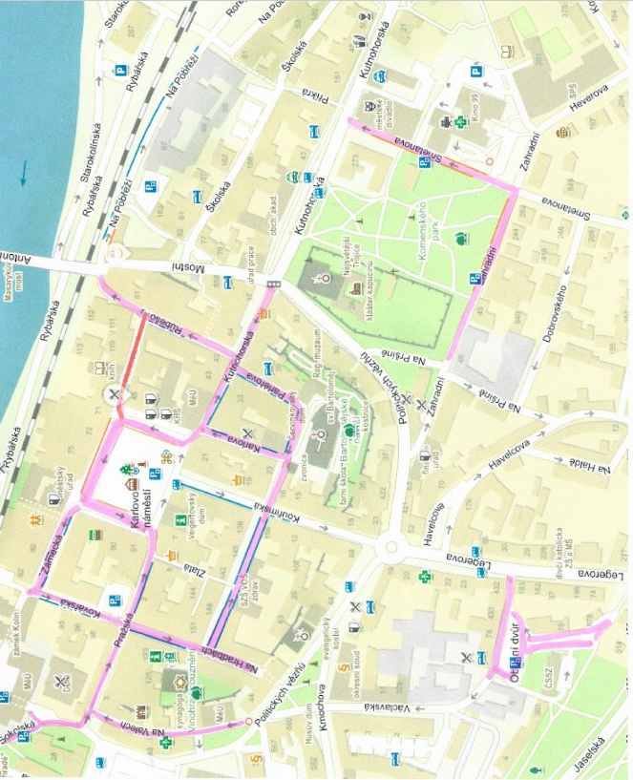

*a) II.*

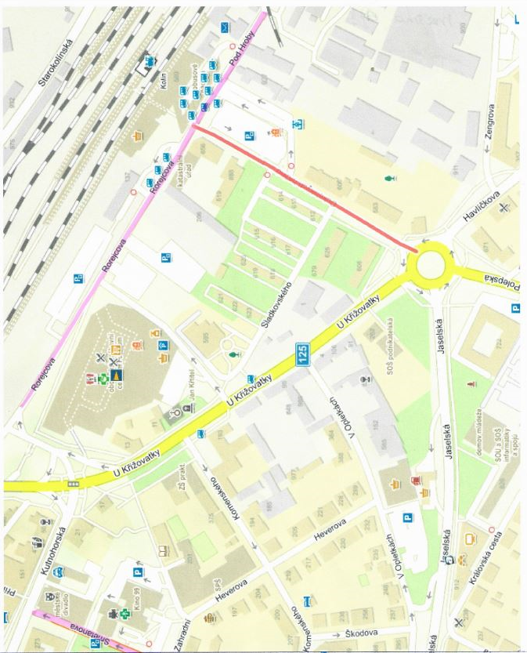

1. *Vymezení oblasti, v níž musí mít osoby žádající o vydání parkovací karty prokazatelně trvalý pobyt, sídlo podnikání nebo provozovnu.*

Oblast je vymezena následovně:

* Politických vězňů
* Mostní
* Železniční trať (Labe)
* Sokolská
* Na Valech
* Husovo náměstí
* část ulice Legerova od vyústění na kruhovém objezdu po spojnici s ulicí Kouřimská
* Obecní dvůr

*b) I.*

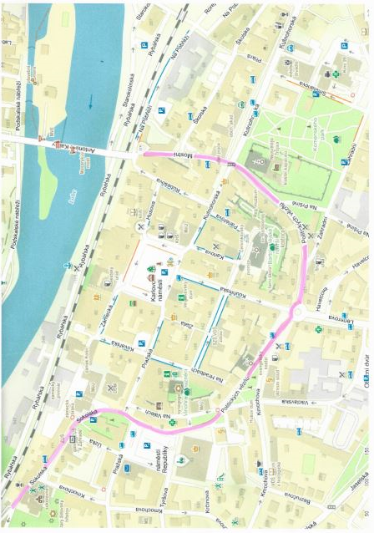

*b) II.*

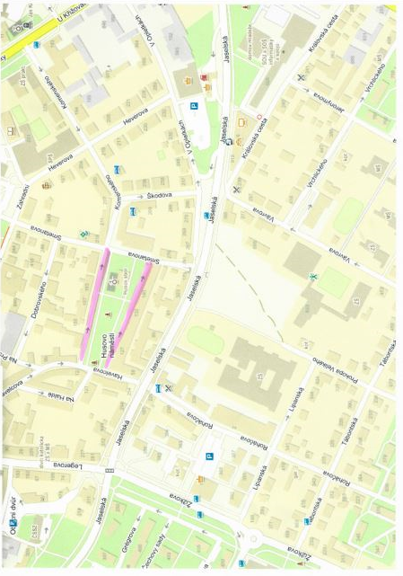

V Kolíně dne:

………………………………. …………………………………

Mgr. Michael Kašpar Michal Najbrt

starosta II. místostarosta

Příloha č.2. k Nařízení města

**Postup podání žádosti o vystavení parkovací karty**

Žádost podává žadatel ústně nebo písemně po předložení níže uvedených podkladů Odboru dopravy Městského úřadu v Kolíně, platba za vystavení parkovací karty je prováděna v hotovosti, bezhotovostně či pomocí mobilní aplikace.

*Parkovací karta „A“*

Fyzická osoba s trvalým pobytem ve vymezené oblasti předloží jako podklad pro vystavení parkovací karty:

* Občanský průkaz s vyznačeným trvalým pobytem ve vymezené oblasti Osvědčení o registraci vozidla, které je registrováno na předkladatele žádosti o vystavení PK, případně úředně ověřený (notářství, Czech POINT) doklad (originál leasingové smlouvy, doklad o zapůjčení, pronájmu atd…prokazující oprávněnost užívání vozidla ve prospěch žadatele.

*Parkovací karta „B“*

Právnická nebo fyzická osoba podnikající, se sídlem firmy nebo provozovnou ve vymezené oblasti:

* Doklad, ze kterého je zřejmé, že se místo podnikání či provozovna nachází prokazatelně ve vymezené oblasti (živnostenský list, výpis z obchodního rejstříku apod….).
* Osvědčení o registraci vozidla, které je registrováno na předkladatele žádosti o vystavení PK, případně úředně ověřený (notářství, Czech POINT) doklad prokazující oprávněnost užívání vozidla ve prospěch žadatele.

*Parkovací karta „P AB“*

Parkovací karty „P AB“ vydává Odbor dopravy Městského úřadu v Kolíně za poplatek s max. platností na kalendářní rok. Tuto platnost lze stanovit na dobu kratší. PK bude vydána na základě schválení žádosti žadatele o vystavení Radou města Kolína, pokud je žadatel státní orgán či organizace se sídlem na Karlově náměstí. Bude označena pořadovým číslem a vyznačenou registrační značkou vozidla, pro které je určena, případně názvem organizace, pro kterou byla vydána (přenosná parkovací karta). Parkovací karta umožňuje držiteli parkování na vyhrazených parkovacích místech před budovou Úřadu pro zastupování státu ve věcech majetkových (ÚZVSM) na Karlově náměstí (3 místa) a parkování na místech označených jako parkoviště pro držitele povolení A,B ve vymezených lokalitách města Kolína. Lokalita povoleného parkování na parkovacích místech A,B může být omezena na konkrétní ulici nebo místo. Žadatel podává písemnou žádost se zdůvodněním svého požadavku prostřednictvím Odboru dopravy Městského úřadu Kolín se sídlem Na Valech 72, Kolín, Radě města Kolína. V případě souhlasu odbor dopravy vystaví parkovací kartu „P AB“ a předá ji prokazatelně žadateli. Vždy se bude jednat o časově omezené parkování v době Po – Pá 06 – 18.00 hod. O vydaných parkovacích kartách vede odbor dopravy evidenci.

V působnosti vnitřní organizační struktury města Kolína a Městského úřadu Kolín bude parkovací karta vydána po souhlasu starosty města Kolína. Jedná se o parkovací kartu označenou pořadovým číslem a vyznačenou registrační značkou vozidla, pro které je určena. Parkovací karta umožňuje držiteli parkování na vyhrazených parkovacích místech před budovou radnice (10 míst) a před budovou ÚZSVM na Karlově náměstí v Kolíně (3 místa) a parkování na místech označených jako parkoviště pro držitele povolení A,B ve vymezených oblastech města Kolína. Lokalita povoleného parkování na parkovacích místech A,B může být omezena na konkrétní ulici nebo místo. Parkovací karty jsou nepřenosné, nemohou být používány na vozidlech s jinými RZ, nebo pro vozidla jiných provozovatelů, než pro jaké byly karty vydány a kteří jsou na kartách vyznačeni.

*Parkovací karta „Z“*

Parkovací karty „Z“ vydává Odbor dopravy Městského úřadu v Kolíně se souhlasem tajemníka městského úřadu pro vnitřní potřeby MěÚ v Kolíně za poplatek, s max.platností na kalendářní rok, který lze stanovit i na dobu kratší. O vydaných parkovacích kartách vede odbor dopravy evidenci.

*Parkovací karta AB*

Tento typ parkovacích karet vydává odbor dopravy Městského úřadu v Kolíně a je určen pro společnosti zajišťující provoz města (dopravní značení, světelné signalizační zařízení, vodovody, veřejné osvětlení, kanalizace, svozy odpadu atd…). Vydání karet pro tyto společnosti je vázáno na předchozí souhlas vedení města.

Dále pak pro registrované poskytovatele terénních sociálních služeb. Vydání karty pro poskytovatele sociálních služeb bude vázáno souhlasem vedoucí Odboru sociálních věcí a zdravotnictví MěÚ Kolín.

*Jednorázové povolení k parkování na vyhrazených místech pro MěÚ Kolín*

Toto povolení vydává podatelna MěÚ Kolín v  pracovní době úřadu pro návštěvy, které o povolení požádají, bezplatně. Po obdržení žádosti o vydání povolení ověří pracovnice podatelny u příslušného pracovníka MěÚ Kolín oprávněnost žádosti a povolení vystaví. Na povolení parkování, které je platné jen pro vyhrazená parkovací místa (10 x před budovou radnice a 3 x před budovou ÚZSVM), je zapsána RZ vozidla, datum návštěvy a časové rozmezí, na které se povolení vydává. O vydaných jednorázových povoleních k parkování vedou podatelny MěÚ Kolín evidenci.

V Kolíně dne:

………………………………. …………………………………

Mgr. Michael Kašpar Michal Najbrt

starosta II. místostarosta

1. ) Zákon č. 455/1991 Sb., o živnostenském podnikání (živnostenský zákon), ve znění pozdějších

   předpisů

  
2. ) Vyhláška Ministerstva dopravy č.30/2001 Sb., ve znění pozdějších předpisů
3. ) Vyhláška Ministerstva dopravy č.30/2001 Sb., ve znění pozdějších předpisů
4. ) Vyhláška Ministerstva dopravy č.30/2001 Sb., ve znění pozdějších předpisů
5. ) Zákon č.455/1991 Sb., o živnostenském podnikání (živnostenský zákon), ve znění pozdějších

   předpisů
6. ) Vyhláška Ministerstva dopravy č.30/2001 Sb., ve znění pozdějších předpisů
7. ) Vyhláška Ministerstva dopravy č.30/2001 Sb., ve znění pozdějších předpisů
8. ) Vyhláška Ministerstva dopravy č.30/2001 Sb., ve znění pozdějších předpisů